# Chương 2: Phân tích hệ thống

## Sơ đồ tổng quan hệ thống

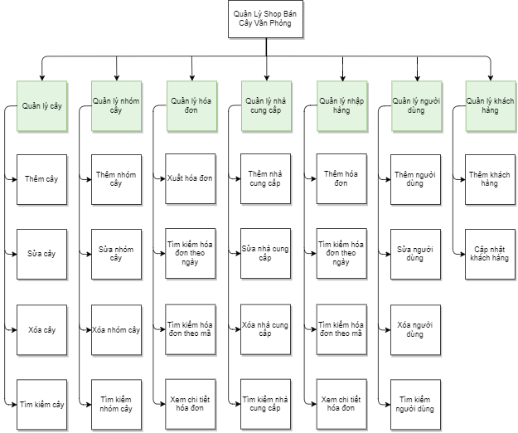

## Xây dựng biểu đồ ca sử dụng

### Danh sách các tác nhân

*Hệ thống gồm hai tác nhân:*

* *Quản trị viên:* Là người có thể chỉnh sửa thông tin về cây, nhóm cây, khách hàng, xuất hóa đơn bán hàng, thêm hóa đơn nhập, quản lý nhà cung cấp và nhân viên.
* *Nhân viên:* Là những người có thể xuất hóa đơn bán hàng và quản lý khách hàng.

### Xác định các ca sử dụng

#### Gói quản lý cây

* Uc1: Tìm kiếm cây
* Uc2: Thêm cây
* Uc3: Sửa cây
* Uc4: Xóa cây

#### Gói quản lý nhóm cây

* Uc1: Tìm kiếm nhóm cây
* Uc2: Thêm nhóm cây
* Uc3: Sửa nhóm cây
* Uc4: Xóa nhóm cây

#### Gói quản lý nhân viên

* Uc1: Tìm kiếm nhân viên
* Uc2: Thêm nhân viên
* Uc3: Sửa nhân viên
* Uc4: Xóa nhân viên

#### Gói quản lý nhập hàng

* Uc1: Tìm kiếm hóa đơn nhập hàng theo mã hóa đơn
* Uc2: Tìm kiếm hóa đơn nhập hàng theo ngày tạo
* Uc3: Xem chi tiết hóa đơn
* Uc4: Thêm hóa đơn nhập hàng

#### Gói quản lý xuất hàng

* Uc1: Tìm kiếm hóa đơn xuất hàng theo mã hóa đơn
* Uc2: Tìm kiếm hóa đơn xuất hàng theo ngày tạo
* Uc3: Xem chi tiết hóa đơn
* Uc4: Thêm hóa đơn xuất hàng

#### Gói quản lý khách hàng

* Uc1: Thêm khách hàng
* Uc2: Sửa khách hàng

#### Gói quản lý nhà cung cấp

* Uc1: Thêm nhà cung cấp
* Uc2: Sửa nhà cung cấp
* Uc3: Xóa nhà cung cấp
* Uc4: Tìm kiếm nhà cung cấp

#### Gói quản lý quyền

* Uc1: Đăng nhập

### Mô hình các ca sử dụng

#### Mô hình ca sử dụng mức tổng quát

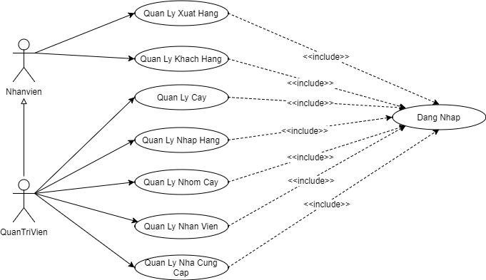

Hình 1. Mô hình ca sử dụng mức tổng quát

#### Mô hình ca sử dụng mức chi tiết

##### Quản lý cây

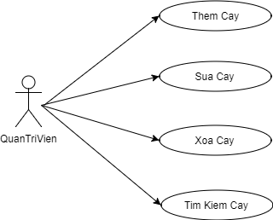

Hình 2. Mô hình ca sử dụng gói quản lý cây

##### Quản lý nhóm cây

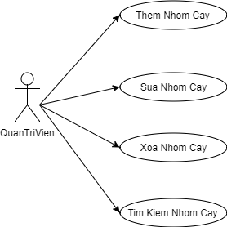

Hình 3. Mô hình ca sử dụng quản lý nhóm cây

##### Quản lý nhân viên

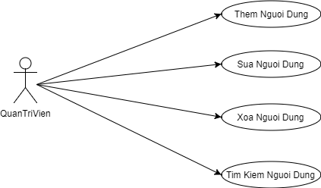

Hình 4. Mô hình ca sử dụng quản lý nhân viên

##### Quản lý nhập hàng

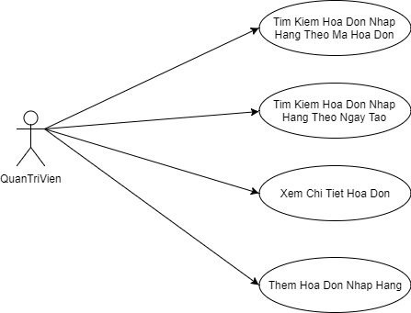

Hình 5. Mô hình ca sử dụng quản lý nhập hàng

##### Quản lý xuất hàng

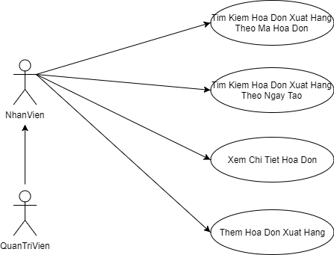

Hình 6. Mô hình ca sử dụng quản lý xuất hàng

##### Quản lý khách hàng

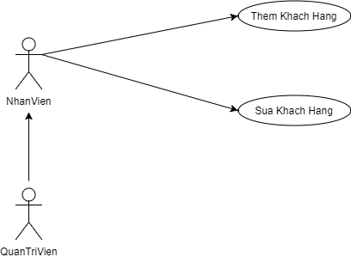

Hình 7. Mô hình ca sử dụng quản lý khách hàng

##### Quản lý nhà cung cấp

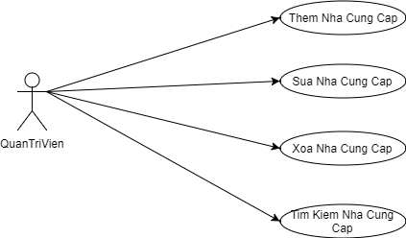

Hình 8. Mô hình ca sử dụng quản lý khách hàng

##### Quản lý quyền

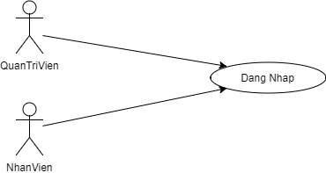

Hình 9. Mô hình ca sử dụng quản lý khách hàng

### Mô tả các ca sử dụng

#### Gói quản lý cây

##### Ca sử dụng tìm kiếm cây

|  |  |
| --- | --- |
| **Tên ca sử dụng** | Tìm kiếm cây |
| **Tác nhân** | Quản trị viên |
| **Liên** quan | Ca sử dụng đăng nhập |
| **Mô tả chung** | Cho phép tìm kiếm một cây trong hệ thống bằng tên cây |
| **Điều kiện trước** | Phải đăng nhập vào hệ thống |
| **Điều kiện sau** | Hiển thị danh sách các cây theo yêu cầu |
| **Yêu cầu đặc biệt** | Không có |

**Luồng sự kiện chính:**

|  |  |  |
| --- | --- | --- |
| **Hành động tác nhân** | | **Hệ thống đáp lại** |
| 1. Nhập tên cây vào ô tìm kiếm | | 1. Thực hiện tìm kiếm |
|  | | 1. Hiển thị kết quả tìm kiếm |
|  | | |
| Ngoại lệ | Không có | |

##### Ca sử dụng thêm cây

|  |  |
| --- | --- |
| **Tên ca sử dụng** | Thêm cây |
| **Tác nhân** | Quản trị viên |
| **Liên** quan | Ca sử dụng đăng nhập |
| **Mô tả chung** | Cho phép thêm một cây vào trong hệ thống |
| **Điều kiện trước** | Phải đăng nhập vào hệ thống |
| **Điều kiện sau** | * Thành công: Một cây mới sẽ được thêm vào trong CSDl, hiển thị thông báo thêm cây thành công. * Không thành công: Hiển thị thông báo lý do thêm cây không thành công, trạng thái của hệ thống không thay đổi |
| **Yêu cầu đặc biệt** | Tên cây phải là duy nhất trong hệ thống |

**Luồng sự kiện chính:**

|  |  |  |
| --- | --- | --- |
| **Hành động tác nhân** | | **Hệ thống đáp lại** |
| 1. Ở tab cây, chọn thêm mới | | 1. Hiển thị giao diện thêm cây |
| 1. Nhập thông tin cây, nhấn nút thêm cây | | 1. Yêu cầu xác nhận có muốn thêm cây |
| 1. Xác nhận thêm cây | | 1. Kiểm tra thông tin có hợp lệ |
|  | | 1. Nếu hợp lệ, thêm cây vào trong hệ thống, hiển thị thông báo thành công |
|  | | |
| Ngoại lệ | * Bước 5: người dùng không xác nhận thêm cây, yêu cầu thêm cây mới sẽ không được gửi lên hệ thống * Bước 7: nếu thông tin cây không hợp lệ thì cây sẽ không được thêm vào trong hệ thống, đồng thời thông báo về lý do không hợp lệ sẽ được hiển thị | |

##### Ca sử dụng sửa cây

|  |  |
| --- | --- |
| **Tên ca sử dụng** | Sửa cây |
| **Tác nhân** | Quản trị viên |
| **Liên** quan | Ca sử dụng đăng nhập |
| **Mô tả chung** | Cho phép sửa một cây trong hệ thống |
| **Điều kiện trước** | Phải đăng nhập vào hệ thống |
| **Điều kiện sau** | * Thành công: Thông tin về cây sẽ được cập nhật vào trong CSDL, hiển thị thông báo cập nhật cây thành công. * Không thành công: Hiển thị thông báo lý do sửa cây không thành công, trạng thái của hệ thống không thay đổi |
| **Yêu cầu đặc biệt** | Tên cây phải là duy nhất trong hệ thống |

**Luồng sự kiện chính:**

|  |  |  |
| --- | --- | --- |
| **Hành động tác nhân** | | **Hệ thống đáp lại** |
| 1. Ở tab cây, chọn cây có trong hệ thống và chọn cập nhật | | 1. Hiển thị giao diện sửa cây |
| 1. Nhập thông tin cây, nhấn nút sửa cây | | 1. Yêu cầu xác nhận có muốn sửa cây |
| 1. Xác nhận sửa cây | | 1. Kiểm tra thông tin có hợp lệ |
|  | | 1. Nếu hợp lệ, thông tin cây sẽ được cập nhật vào trong hệ thống, hiển thị thông báo thành công |
|  | | |
| Ngoại lệ | * Bước 5: người dùng không xác nhận sửa cây, yêu cầu sửa cây sẽ không được gửi lên hệ thống * Bước 7: nếu thông tin cây không hợp lệ thì cây sẽ không được cập nhật vào trong hệ thống, đồng thời thông báo về lý do không hợp lệ sẽ được hiển thị | |

##### Ca sử dụng xóa cây

|  |  |
| --- | --- |
| **Tên ca sử dụng** | Xóa cây |
| **Tác nhân** | Quản trị viên |
| **Liên** quan | Ca sử dụng đăng nhập |
| **Mô tả chung** | Cho phép xóa một cây trong hệ thống |
| **Điều kiện trước** | Phải đăng nhập vào hệ thống |
| **Điều kiện sau** | * Thành công: Cây sẽ bị xóa khỏi hệ thống, hiển thị thông báo xóa cây thành công. |
| **Yêu cầu đặc biệt** | Không có |

**Luồng sự kiện chính:**

|  |  |  |
| --- | --- | --- |
| **Hành động tác nhân** | | **Hệ thống đáp lại** |
| 1. Ở tab cây, chọn cây có trong hệ thống và chọn xóa | | 1. Yêu cầu xác nhận có muốn xóa cây |
| 1. Xác nhận xóa cây | | 1. Cây sẽ bị xóa khỏi hệ thống, hiển thị thông báo thành công |
|  | | |
| Ngoại lệ | * Bước 5: người dùng không xác nhận xóa cây, yêu cầu xóa cây sẽ không được gửi lên hệ thống | |

#### Gói quản lý nhóm cây

##### Ca sử dụng tìm kiếm nhóm cây

|  |  |
| --- | --- |
| **Tên ca sử dụng** | Tìm kiếm nhóm cây |
| **Tác nhân** | Quản trị viên |
| **Liên** quan | Ca sử dụng đăng nhập |
| **Mô tả chung** | Cho phép tìm kiếm một nhóm cây trong hệ thống bằng tên nhóm cây |
| **Điều kiện trước** | Phải đăng nhập vào hệ thống |
| **Điều kiện sau** | Hiển thị danh sách các nhóm cây theo yêu cầu |
| **Yêu cầu đặc biệt** | Không có |

**Luồng sự kiện chính:**

|  |  |  |
| --- | --- | --- |
| **Hành động tác nhân** | | **Hệ thống đáp lại** |
| 1. Nhập tên nhóm cây vào ô tìm kiếm | | 1. Thực hiện tìm kiếm |
|  | | 1. Hiển thị kết quả tìm kiếm |
|  | | |
| Ngoại lệ | Không có | |

##### Ca sử dụng thêm nhóm cây

|  |  |
| --- | --- |
| **Tên ca sử dụng** | Thêm nhóm cây |
| **Tác nhân** | Quản trị viên |
| **Liên** quan | Ca sử dụng đăng nhập |
| **Mô tả chung** | Cho phép thêm một nhóm cây vào trong hệ thống |
| **Điều kiện trước** | Phải đăng nhập vào hệ thống |
| **Điều kiện sau** | * Thành công: Một nhóm cây mới sẽ được thêm vào trong CSDl, hiển thị thông báo thêm nhóm cây thành công. * Không thành công: Hiển thị thông báo lý do thêm nhóm cây không thành công, trạng thái của hệ thống không thay đổi |
| **Yêu cầu đặc biệt** | Tên nhóm cây phải là duy nhất trong hệ thống |

**Luồng sự kiện chính:**

|  |  |  |
| --- | --- | --- |
| **Hành động tác nhân** | | **Hệ thống đáp lại** |
| 1. Ở tab nhóm cây, chọn thêm mới | | 1. Hiển thị giao diện thêm nhóm cây |
| 1. Nhập thông tin nhóm cây, nhấn nút thêm nhóm cây | | 1. Yêu cầu xác nhận có muốn thêm nhóm cây |
| 1. Xác nhận thêm nhóm cây | | 1. Kiểm tra thông tin có hợp lệ |
|  | | 1. Nếu hợp lệ, thêm nhóm cây vào trong hệ thống, hiển thị thông báo thành công |
|  | | |
| Ngoại lệ | * Bước 5: người dùng không xác nhận thêm nhóm cây, yêu cầu thêm nhóm cây mới sẽ không được gửi lên hệ thống * Bước 7: nếu thông tin nhóm cây không hợp lệ thì nhóm cây sẽ không được thêm vào trong hệ thống, đồng thời thông báo về lý do không hợp lệ sẽ được hiển thị | |

##### Ca sử dụng sửa nhóm cây

|  |  |
| --- | --- |
| **Tên ca sử dụng** | Sửa nhóm cây |
| **Tác nhân** | Quản trị viên |
| **Liên** quan | Ca sử dụng đăng nhập |
| **Mô tả chung** | Cho phép sửa một nhóm cây trong hệ thống |
| **Điều kiện trước** | Phải đăng nhập vào hệ thống |
| **Điều kiện sau** | * Thành công: Thông tin về nhóm cây sẽ được cập nhật vào trong CSDL, hiển thị thông báo cập nhật nhóm cây thành công. * Không thành công: Hiển thị thông báo lý do sửa nhóm cây không thành công, trạng thái của hệ thống không thay đổi |
| **Yêu cầu đặc biệt** | Tên nhóm cây phải là duy nhất trong hệ thống |

**Luồng sự kiện chính:**

|  |  |  |
| --- | --- | --- |
| **Hành động tác nhân** | | **Hệ thống đáp lại** |
| 1. Ở tab nhóm cây, chọn nhóm cây có trong hệ thống và chọn cập nhật | | 1. Hiển thị giao diện sửa nhóm cây |
| 1. Nhập thông tin nhóm cây, nhấn nút sửa cây | | 1. Yêu cầu xác nhận có muốn sửa nhóm cây |
| 1. Xác nhận sửa nhóm cây | | 1. Kiểm tra thông tin có hợp lệ |
|  | | 1. Nếu hợp lệ, thông tin nhóm cây sẽ được cập nhật vào trong hệ thống, hiển thị thông báo thành công |
|  | | |
| Ngoại lệ | * Bước 5: người dùng không xác nhận sửa nhóm cây, yêu cầu sửa nhóm cây sẽ không được gửi lên hệ thống * Bước 7: nếu thông tin nhóm cây không hợp lệ thì nhóm cây sẽ không được cập nhật vào trong hệ thống, đồng thời thông báo về lý do không hợp lệ sẽ được hiển thị | |

##### Ca sử dụng xóa nhóm cây

|  |  |
| --- | --- |
| **Tên ca sử dụng** | Xóa nhóm cây |
| **Tác nhân** | Quản trị viên |
| **Liên** quan | Ca sử dụng đăng nhập |
| **Mô tả chung** | Cho phép xóa một nhóm cây trong hệ thống |
| **Điều kiện trước** | Phải đăng nhập vào hệ thống |
| **Điều kiện sau** | * Thành công: nhóm cây sẽ bị xóa khỏi hệ thống, hiển thị thông báo xóa nhóm cây thành công. |
| **Yêu cầu đặc biệt** | Không có |

**Luồng sự kiện chính:**

|  |  |  |
| --- | --- | --- |
| **Hành động tác nhân** | | **Hệ thống đáp lại** |
| 1. Ở tab nhóm cây, chọn nhóm cây có trong hệ thống và chọn xóa | | 1. Yêu cầu xác nhận có muốn xóa nhóm cây |
| 1. Xác nhận xóa nhóm cây | | 1. nhóm cây sẽ bị xóa khỏi hệ thống, hiển thị thông báo thành công |
|  | | |
| Ngoại lệ | * Bước 5: người dùng không xác nhận xóa nhóm cây, yêu cầu xóa nhóm cây sẽ không được gửi lên hệ thống | |

#### Gói quản lý nhân viên

##### Ca sử dụng tìm kiếm nhân viên

|  |  |
| --- | --- |
| **Tên ca sử dụng** | Tìm kiếm nhân viên |
| **Tác nhân** | Quản trị viên |
| **Liên** quan | Ca sử dụng đăng nhập |
| **Mô tả chung** | Cho phép tìm kiếm một nhân viên trong hệ thống bằng tên nhân viên |
| **Điều kiện trước** | Phải đăng nhập vào hệ thống |
| **Điều kiện sau** | Hiển thị danh sách các nhân viên theo yêu cầu |
| **Yêu cầu đặc biệt** | Không có |

**Luồng sự kiện chính:**

|  |  |  |
| --- | --- | --- |
| **Hành động tác nhân** | | **Hệ thống đáp lại** |
| 1. Nhập tên nhóm cây vào ô tìm kiếm | | 1. Thực hiện tìm kiếm |
|  | | 1. Hiển thị kết quả tìm kiếm |
|  | | |
| Ngoại lệ | Không có | |

##### Ca sử dụng thêm nhân viên

|  |  |
| --- | --- |
| **Tên ca sử dụng** | Thêm nhân viên |
| **Tác nhân** | Quản trị viên |
| **Liên** quan | Ca sử dụng đăng nhập |
| **Mô tả chung** | Cho phép thêm một nhân viên vào trong hệ thống |
| **Điều kiện trước** | Phải đăng nhập vào hệ thống |
| **Điều kiện sau** | * Thành công: Một nhân viên mới sẽ được thêm vào trong CSDl, hiển thị thông báo thêm nhân viên thành công. * Không thành công: Hiển thị thông báo lý do thêm nhân viên không thành công, trạng thái của hệ thống không thay đổi |
| **Yêu cầu đặc biệt** | Tên nhóm cây phải là duy nhất trong hệ thống |

**Luồng sự kiện chính:**

|  |  |  |
| --- | --- | --- |
| **Hành động tác nhân** | | **Hệ thống đáp lại** |
| 1. Ở tab nhóm cây, chọn thêm mới | | 1. Hiển thị giao diện thêm nhóm cây |
| 1. Nhập thông tin nhóm cây, nhấn nút thêm nhóm cây | | 1. Yêu cầu xác nhận có muốn thêm nhóm cây |
| 1. Xác nhận thêm nhóm cây | | 1. Kiểm tra thông tin có hợp lệ |
|  | | 1. Nếu hợp lệ, thêm nhóm cây vào trong hệ thống, hiển thị thông báo thành công |
|  | | |
| Ngoại lệ | * Bước 5: người dùng không xác nhận thêm nhóm cây, yêu cầu thêm nhóm cây mới sẽ không được gửi lên hệ thống * Bước 7: nếu thông tin nhóm cây không hợp lệ thì nhóm cây sẽ không được thêm vào trong hệ thống, đồng thời thông báo về lý do không hợp lệ sẽ được hiển thị | |

##### Ca sử dụng sửa nhân viên

|  |  |
| --- | --- |
| **Tên ca sử dụng** | Sửa nhân viên |
| **Tác nhân** | Quản trị viên |
| **Liên** quan | Ca sử dụng đăng nhập |
| **Mô tả chung** | Cho phép sửa một nhân viên trong hệ thống |
| **Điều kiện trước** | Phải đăng nhập vào hệ thống |
| **Điều kiện sau** | * Thành công: Thông tin về nhân viên sẽ được cập nhật vào trong CSDL, hiển thị thông báo cập nhật nhân viên thành công. * Không thành công: Hiển thị thông báo lý do sửa nhân viên không thành công, trạng thái của hệ thống không thay đổi |
| **Yêu cầu đặc biệt** | Tên đăng nhập của nhân viên phải là duy nhất trong hệ thống |

**Luồng sự kiện chính:**

|  |  |  |
| --- | --- | --- |
| **Hành động tác nhân** | | **Hệ thống đáp lại** |
| 1. Ở tab nhân viên, chọn nhân viên có trong hệ thống và chọn cập nhật | | 1. Hiển thị giao diện sửa nhân viên |
| 1. Nhập thông tin nhân viên, nhấn nút sửa nhân viên | | 1. Yêu cầu xác nhận có muốn sửa nhân viên |
| 1. Xác nhận sửa nhân viên | | 1. Kiểm tra thông tin có hợp lệ |
|  | | 1. Nếu hợp lệ, thông tin nhân viên sẽ được cập nhật vào trong hệ thống, hiển thị thông báo thành công |
|  | | |
| Ngoại lệ | * Bước 5: người dùng không xác nhận sửa nhân viên, yêu cầu sửa nhân viên sẽ không được gửi lên hệ thống * Bước 7: nếu thông tin nhân viên không hợp lệ thì nhân viên sẽ không được cập nhật vào trong hệ thống, đồng thời thông báo về lý do không hợp lệ sẽ được hiển thị | |

##### Ca sử dụng xóa nhân viên

|  |  |
| --- | --- |
| **Tên ca sử dụng** | Xóa nhân viên |
| **Tác nhân** | Quản trị viên |
| **Liên** quan | Ca sử dụng đăng nhập |
| **Mô tả chung** | Cho phép xóa một nhân viên trong hệ thống |
| **Điều kiện trước** | Phải đăng nhập vào hệ thống |
| **Điều kiện sau** | * Thành công: nhân viên sẽ bị xóa khỏi hệ thống, hiển thị thông báo xóa nhân viên thành công. |
| **Yêu cầu đặc biệt** | Không có |

**Luồng sự kiện chính:**

|  |  |  |
| --- | --- | --- |
| **Hành động tác nhân** | | **Hệ thống đáp lại** |
| 1. Ở tab nhóm cây, chọn nhóm cây có trong hệ thống và chọn xóa | | 1. Yêu cầu xác nhận có muốn xóa nhóm cây |
| 1. Xác nhận xóa nhóm cây | | 1. nhóm cây sẽ bị xóa khỏi hệ thống, hiển thị thông báo thành công |
|  | | |
| Ngoại lệ | * Bước 5: người dùng không xác nhận xóa nhóm cây, yêu cầu xóa nhóm cây sẽ không được gửi lên hệ thống | |

#### Gói quản lý nhập hàng

##### Ca sử dụng tìm kiếm hóa đơn nhập hàng theo mã hóa đơn

|  |  |
| --- | --- |
| **Tên ca sử dụng** | Tìm kiếm hóa đơn nhập hàng theo mã hóa đơn |
| **Tác nhân** | Quản trị viên |
| **Liên** quan | Ca sử dụng đăng nhập |
| **Mô tả chung** | Cho phép tìm kiếm một hóa đơn nhập hàng trong hệ thống bằng mã hóa đơn |
| **Điều kiện trước** | Phải đăng nhập vào hệ thống |
| **Điều kiện sau** | Hiển thị danh sách các hóa đơn nhập hàng có mã hóa đơn chứa mã hóa đơn nhập vào tìm kiếm |
| **Yêu cầu đặc biệt** | Không có |

**Luồng sự kiện chính:**

|  |  |  |
| --- | --- | --- |
| **Hành động tác nhân** | | **Hệ thống đáp lại** |
| 1. Ở tab nhập hàng, nhập mã hóa đơn nhập hàng vào ô tìm kiếm | | 1. Thực hiện tìm kiếm |
|  | | 1. Hiển thị kết quả tìm kiếm |
|  | | |
| Ngoại lệ | Không có | |

##### Ca sử dụng tìm kiếm hóa đơn nhập hàng theo ngày tạo

|  |  |
| --- | --- |
| **Tên ca sử dụng** | Tìm kiếm hóa đơn nhập hàng theo ngày tạo |
| **Tác nhân** | Quản trị viên |
| **Liên** quan | Ca sử dụng đăng nhập |
| **Mô tả chung** | Cho phép tìm kiếm một hóa đơn nhập hàng trong hệ thống theo ngày tạo hóa đơn |
| **Điều kiện trước** | Phải đăng nhập vào hệ thống |
| **Điều kiện sau** | Hiển thị danh sách các hóa đơn nhập hàng đã tạo trong ngày vừa chọn |
| **Yêu cầu đặc biệt** | Không có |

**Luồng sự kiện chính:**

|  |  |  |
| --- | --- | --- |
| **Hành động tác nhân** | | **Hệ thống đáp lại** |
| 1. Ở tab nhập hàng, lựa chọn ngày tạo hóa đơn nhập hàng | | 1. Thực hiện tìm kiếm |
|  | | 1. Hiển thị kết quả tìm kiếm |
|  | | |
| Ngoại lệ | Không có | |

##### Ca sử dụng xem chi tiết hóa đơn nhập hàng

|  |  |
| --- | --- |
| **Tên ca sử dụng** | Xem chi tiết hóa đơn nhập hàng |
| **Tác nhân** | Quản trị viên |
| **Liên** quan | Ca sử dụng đăng nhập |
| **Mô tả chung** | Cho phép người dùng xem chi tiết một hóa đơn nhập hàng đã chọn |
| **Điều kiện trước** | Phải đăng nhập vào hệ thống |
| **Điều kiện sau** | Hiển thị chi tiết hóa đơn nhập hàng mà người dùng muốn xem |
| **Yêu cầu đặc biệt** | Không có |

**Luồng sự kiện chính:**

|  |  |  |
| --- | --- | --- |
| **Hành động tác nhân** | | **Hệ thống đáp lại** |
| 1. Ở tab nhập hàng, chọn một hóa đơn nhập hàng rồi nhấn chi tiết | | 1. Hiển thị giao diện chi tiết hóa đơn |
|  | | |
| Ngoại lệ | Không có | |

##### Ca sử dụng thêm hóa đơn nhập hàng

|  |  |
| --- | --- |
| **Tên ca sử dụng** | Thêm hóa đơn nhập hàng |
| **Tác nhân** | Quản trị viên |
| **Liên quan** | Ca sử dụng đăng nhập |
| **Mô tả chung** | Cho phép thêm hóa đơn nhập hàng vào trong hệ thống |
| **Điều kiện trước** | Phải đăng nhập vào hệ thống |
| **Điều kiện sau** | * Thành công: Thông tin về hóa đơn nhập hàng sẽ được cập nhật vào trong CSDL, hiển thị thông báo thêm hóa đơn nhập hàng thành công. * Không thành công: Hiển thị thông báo lý do thêm hóa đơn nhập hàng không thành công, trạng thái của hệ thống không thay đổi |
| **Yêu cầu đặc biệt** | Không có |

**Luồng sự kiện chính:**

|  |  |  |
| --- | --- | --- |
| **Hành động tác nhân** | | **Hệ thống đáp lại** |
| 1. Ở tab nhập hàng, chọn thêm hóa đơn nhập hàng | | 1. Hiển thị thêm hóa đơn nhập hàng |
| 1. Nhập thông tin hóa đơn nhập hàng | | 1. Yêu cầu xác nhận có muốn thêm hóa đơn nhập hàng |
| 1. Xác nhận thêm hóa đơn nhập hàng | | 1. Kiểm tra thông tin có hợp lệ |
|  | | 1. Nếu hợp lệ, thông tin hóa đơn nhập hàng sẽ được cập nhật vào trong hệ thống, hiển thị thông báo thành công |
|  | | |
| Ngoại lệ | * Bước 5: người dùng không xác nhận thêm hóa đơn nhập hàng, yêu cầu thêm hóa đơn nhập hàng sẽ không được gửi lên hệ thống * Bước 7: nếu thông tin hóa đơn nhập hàng không hợp lệ thì hóa đơn nhập hàng sẽ không được cập nhật vào trong hệ thống, đồng thời thông báo về lý do không hợp lệ sẽ được hiển thị | |

#### Gói quản lý xuất hàng

##### Ca sử dụng tìm kiếm hóa đơn xuất hàng theo mã hóa đơn

|  |  |
| --- | --- |
| **Tên ca sử dụng** | Tìm kiếm hóa đơn xuất hàng theo mã hóa đơn |
| **Tác nhân** | Quản trị viên |
| **Liên** quan | Ca sử dụng đăng nhập |
| **Mô tả chung** | Cho phép tìm kiếm một hóa đơn xuất hàng trong hệ thống bằng mã hóa đơn |
| **Điều kiện trước** | Phải đăng nhập vào hệ thống |
| **Điều kiện sau** | Hiển thị danh sách các hóa đơn xuất hàng có mã hóa đơn chứa mã hóa đơn xuất hàng vào tìm kiếm |
| **Yêu cầu đặc biệt** | Không có |

**Luồng sự kiện chính:**

|  |  |  |
| --- | --- | --- |
| **Hành động tác nhân** | | **Hệ thống đáp lại** |
| 1. Ở tab hóa đơn, nhập mã hóa đơn xuất hàng vào ô tìm kiếm | | 1. Thực hiện tìm kiếm |
|  | | 1. Hiển thị kết quả tìm kiếm |
|  | | |
| Ngoại lệ | Không có | |

##### Ca sử dụng tìm kiếm hóa đơn xuất hàng theo ngày tạo

|  |  |
| --- | --- |
| **Tên ca sử dụng** | Tìm kiếm hóa đơn xuất hàng theo ngày tạo |
| **Tác nhân** | Quản trị viên, Nhân viên |
| **Liên** quan | Ca sử dụng đăng nhập |
| **Mô tả chung** | Cho phép tìm kiếm một hóa đơn xuất hàng trong hệ thống theo ngày tạo hóa đơn |
| **Điều kiện trước** | Phải đăng nhập vào hệ thống |
| **Điều kiện sau** | Hiển thị danh sách các hóa đơn xuất hàng đã tạo trong ngày vừa chọn |
| **Yêu cầu đặc biệt** | Không có |

**Luồng sự kiện chính:**

|  |  |  |
| --- | --- | --- |
| **Hành động tác nhân** | | **Hệ thống đáp lại** |
| 1. Ở tab hóa đơn, lựa chọn ngày tạo hóa đơn xuất hàng | | 1. Thực hiện tìm kiếm |
|  | | 1. Hiển thị kết quả tìm kiếm |
|  | | |
| Ngoại lệ | Không có | |

##### Ca sử dụng xem chi tiết hóa đơn xuất hàng

|  |  |
| --- | --- |
| **Tên ca sử dụng** | Xem chi tiết hóa đơn xuất hàng |
| **Tác nhân** | Quản trị viên, Nhân viên |
| **Liên** quan | Ca sử dụng đăng nhập |
| **Mô tả chung** | Cho phép người dùng xem chi tiết một hóa đơn xuất hàng đã chọn |
| **Điều kiện trước** | Phải đăng nhập vào hệ thống |
| **Điều kiện sau** | Hiển thị chi tiết hóa đơn xuất hàng mà người dùng muốn xem |
| **Yêu cầu đặc biệt** | Không có |

**Luồng sự kiện chính:**

|  |  |  |
| --- | --- | --- |
| **Hành động tác nhân** | | **Hệ thống đáp lại** |
| 1. Ở tab hóa đơn, chọn một hóa đơn xuất hàng rồi nhấn chi tiết | | 1. Hiển thị giao diện chi tiết hóa đơn |
|  | | |
| Ngoại lệ | Không có | |

##### Ca sử dụng thêm hóa đơn xuất hàng

|  |  |
| --- | --- |
| **Tên ca sử dụng** | Thêm hóa đơn xuất hàng |
| **Tác nhân** | Quản trị viên |
| **Liên quan** | Ca sử dụng đăng nhập |
| **Mô tả chung** | Cho phép thêm hóa đơn xuất hàng vào trong hệ thống |
| **Điều kiện trước** | Phải đăng nhập vào hệ thống |
| **Điều kiện sau** | * Thành công: Thông tin về hóa đơn xuất hàng sẽ được cập nhật vào trong CSDL, hiển thị thông báo thêm hóa đơn xuất hàng thành công. * Không thành công: Hiển thị thông báo lý do thêm hóa đơn xuất hàng không thành công, trạng thái của hệ thống không thay đổi |
| **Yêu cầu đặc biệt** | Không có |

**Luồng sự kiện chính:**

|  |  |  |
| --- | --- | --- |
| **Hành động tác nhân** | | **Hệ thống đáp lại** |
| 1. Ở tab hóa đơn, chọn thêm hóa đơn xuất hàng | | 1. Hiển thị thêm hóa đơn xuất hàng |
| 1. Nhập thông tin hóa đơn xuất hàng | | 1. Yêu cầu xác nhận có muốn thêm hóa đơn xuất hàng |
| 1. Xác nhận thêm hóa đơn xuất hàng | | 1. Kiểm tra thông tin có hợp lệ |
|  | | 1. Nếu hợp lệ, thông tin hóa đơn xuất hàng sẽ được cập nhật vào trong hệ thống, hiển thị thông báo thành công |
|  | | |
| Ngoại lệ | * Bước 5: người dùng không xác nhận thêm hóa đơn xuất hàng, yêu cầu thêm hóa đơn xuất hàng sẽ không được gửi lên hệ thống * Bước 7: nếu thông tin hóa đơn xuất hàng không hợp lệ thì hóa đơn xuất hàng sẽ không được cập nhật vào trong hệ thống, đồng thời thông báo về lý do không hợp lệ sẽ được hiển thị | |

#### Gói quản lý khách hàng

##### Ca sử dụng thêm khách hàng

|  |  |
| --- | --- |
| **Tên ca sử dụng** | Thêm khách hàng |
| **Tác nhân** | Quản trị viên, Nhân viên |
| **Liên** quan | Ca sử dụng đăng nhập |
| **Mô tả chung** | Cho phép thêm một khách hàng vào trong hệ thống |
| **Điều kiện trước** | Phải đăng nhập vào hệ thống |
| **Điều kiện sau** | * Thành công: Một khách hàng mới sẽ được thêm vào trong CSDl, hiển thị thông báo đồng bộ khách hàng thành công. * Không thành công: Hiển thị thông báo lý do thêm khách hàng không thành công, trạng thái của hệ thống không thay đổi |
| **Yêu cầu đặc biệt** | CMT của khách hàng phải chưa tồn tại trong hệ thống, nếu số CMT đã tồn tại thì hệ thống sẽ cập nhật thông tin khách hàng có số CMT đó |

**Luồng sự kiện chính:**

|  |  |  |
| --- | --- | --- |
| **Hành động tác nhân** | | **Hệ thống đáp lại** |
| 1. Ở tab hóa đơn, chọn thêm hóa đơn rồi nhập thông tin khách hàng | | 1. Yêu cầu xác nhận có muốn đồng bộ khách hàng |
| 1. Xác nhận đồng bộ khách hàng | | 1. Kiểm tra thông tin có hợp lệ |
|  | | 1. Nếu hợp lệ, thêm khách hàng vào trong hệ thống, hiển thị thông báo thành công |
|  | | |
| Ngoại lệ | * Bước 5: người dùng không xác nhận đồng bộ khách hàng, yêu cầu đồng bộ khách hàng sẽ không được gửi lên hệ thống * Bước 7: nếu thông tin khách hàng không hợp lệ thì khách hàng sẽ không được thêm vào trong hệ thống, đồng thời thông báo về lý do không hợp lệ sẽ được hiển thị | |

##### Ca sử dụng sửa khách hàng

|  |  |
| --- | --- |
| **Tên ca sử dụng** | Sửa khách hàng |
| **Tác nhân** | Quản trị viên,Nhân viên |
| **Liên** quan | Ca sử dụng đăng nhập |
| **Mô tả chung** | Cho phép sửa một khách hàng trong hệ thống |
| **Điều kiện trước** | Phải đăng nhập vào hệ thống |
| **Điều kiện sau** | * Thành công: Thông tin về khách hàng sẽ được cập nhật vào trong CSDL, hiển thị thông báo cập nhật khách hàng thành công. * Không thành công: Hiển thị thông báo lý do sửa khách hàng không thành công, trạng thái của hệ thống không thay đổi |
| **Yêu cầu đặc biệt** | Khách hàng phải tồn tại trong hệ thống, nếu không hệ thống sẽ thêm mới một khách hàng với thông tin như người dùng nhập vào |

**Luồng sự kiện chính:**

|  |  |  |
| --- | --- | --- |
| **Hành động tác nhân** | | **Hệ thống đáp lại** |
| 1. Ở tab hóa đơn, chọn thêm hóa đơn rồi nhập thông tin khách hàng | | 1. Yêu cầu xác nhận có muốn đồng bộ khách hàng |
| 1. Xác nhận đồng bộ khách hàng | | 1. Kiểm tra thông tin có hợp lệ |
|  | | 1. Nếu hợp lệ, cập nhật thông tin khách hàng vào trong hệ thống, hiển thị thông báo thành công |
|  | | |
| Ngoại lệ | * Bước 5: người dùng không xác nhận đồng bộ khách hàng, yêu cầu đồng bộ khách hàng sẽ không được gửi lên hệ thống * Bước 7: nếu thông tin khách hàng không hợp lệ thì khách hàng sẽ không được cập nhật vào trong hệ thống, đồng thời thông báo về lý do không hợp lệ sẽ được hiển thị | |

#### Gói quản lý nhà cung cấp

##### Ca sử dụng tìm kiếm nhà cung cấp

|  |  |
| --- | --- |
| **Tên ca sử dụng** | Tìm kiếm nhà cung cấp |
| **Tác nhân** | Quản trị viên |
| **Liên** quan | Ca sử dụng đăng nhập |
| **Mô tả chung** | Cho phép tìm kiếm một nhà cung cấp trong hệ thống bằng tên nhà cung cấp |
| **Điều kiện trước** | Phải đăng nhập vào hệ thống |
| **Điều kiện sau** | Hiển thị danh sách các nhà cung cấp theo yêu cầu |
| **Yêu cầu đặc biệt** | Không có |

**Luồng sự kiện chính:**

|  |  |  |
| --- | --- | --- |
| **Hành động tác nhân** | | **Hệ thống đáp lại** |
| 1. Nhập tên nhà cung cấp vào ô tìm kiếm | | 1. Thực hiện tìm kiếm |
|  | | 1. Hiển thị kết quả tìm kiếm |
|  | | |
| Ngoại lệ | Không có | |

##### Ca sử dụng thêm nhà cung cấp

|  |  |
| --- | --- |
| **Tên ca sử dụng** | Thêm nhân nhà cung cấp |
| **Tác nhân** | Quản trị viên |
| **Liên** quan | Ca sử dụng đăng nhập |
| **Mô tả chung** | Cho phép thêm một nhà cung cấp vào trong hệ thống |
| **Điều kiện trước** | Phải đăng nhập vào hệ thống |
| **Điều kiện sau** | * Thành công: Một nhà cung cấp mới sẽ được thêm vào trong CSDl, hiển thị thông báo thêm nhà cung cấp thành công. * Không thành công: Hiển thị thông báo lý do thêm nhà cung cấp không thành công, trạng thái của hệ thống không thay đổi |
| **Yêu cầu đặc biệt** | Tên nhà cung cấp phải là duy nhất trong hệ thống |

**Luồng sự kiện chính:**

|  |  |  |
| --- | --- | --- |
| **Hành động tác nhân** | | **Hệ thống đáp lại** |
| 1. Ở tab nhà cung cấp, chọn thêm mới | | 1. Hiển thị giao diện thêm nhà cung cấp |
| 1. Nhập thông tin nhà cung cấp, nhấn nút thêm nhà cung cấp | | 1. Yêu cầu xác nhận có muốn thêm nhà cung cấp |
| 1. Xác nhận thêm nhà cung cấp | | 1. Kiểm tra thông tin có hợp lệ |
|  | | 1. Nếu hợp lệ, thêm nhà cung cấp vào trong hệ thống, hiển thị thông báo thành công |
|  | | |
| Ngoại lệ | * Bước 5: người dùng không xác nhận thêm nhà cung cấp, yêu cầu thêm nhà cung cấp mới sẽ không được gửi lên hệ thống * Bước 7: nếu thông tin nhà cung cấp không hợp lệ thì nhà cung cấp sẽ không được thêm vào trong hệ thống, đồng thời thông báo về lý do không hợp lệ sẽ được hiển thị | |

##### Ca sử dụng sửa nhà cung cấp

|  |  |
| --- | --- |
| **Tên ca sử dụng** | Sửa nhà cung cấp |
| **Tác nhân** | Quản trị viên |
| **Liên** quan | Ca sử dụng đăng nhập |
| **Mô tả chung** | Cho phép sửa một nhà cung cấp trong hệ thống |
| **Điều kiện trước** | Phải đăng nhập vào hệ thống |
| **Điều kiện sau** | * Thành công: Thông tin về nhà cung cấp sẽ được cập nhật vào trong CSDL, hiển thị thông báo cập nhật nhà cung cấp thành công. * Không thành công: Hiển thị thông báo lý do sửa nhà cung cấp không thành công, trạng thái của hệ thống không thay đổi |
| **Yêu cầu đặc biệt** | Không có |

**Luồng sự kiện chính:**

|  |  |  |
| --- | --- | --- |
| **Hành động tác nhân** | | **Hệ thống đáp lại** |
| 1. Ở tab nhà cung cấp, chọn nhà cung cấp có trong hệ thống và chọn cập nhật | | 1. Hiển thị giao diện sửa nhà cung cấp |
| 1. Nhập thông tin nhà cung cấp, nhấn nút sửa nhà cung cấp | | 1. Yêu cầu xác nhận có muốn sửa nhà cung cấp |
| 1. Xác nhận sửa nhà cung cấp | | 1. Kiểm tra thông tin có hợp lệ |
|  | | 1. Nếu hợp lệ, thông tin nhà cung cấp sẽ được cập nhật vào trong hệ thống, hiển thị thông báo thành công |
|  | | |
| Ngoại lệ | * Bước 5: người dùng không xác nhận nhà cung cấp, yêu cầu sửa nhà cung cấp sẽ không được gửi lên hệ thống * Bước 7: nếu thông tin nhà cung cấp không hợp lệ thì nhà cung cấp sẽ không được cập nhật vào trong hệ thống, đồng thời thông báo về lý do không hợp lệ sẽ được hiển thị | |

##### Ca sử dụng xóa nhà cung cấp

|  |  |
| --- | --- |
| **Tên ca sử dụng** | Xóa nhà cung cấp |
| **Tác nhân** | Quản trị viên |
| **Liên** quan | Ca sử dụng đăng nhập |
| **Mô tả chung** | Cho phép xóa một nhà cung cấp trong hệ thống |
| **Điều kiện trước** | Phải đăng nhập vào hệ thống |
| **Điều kiện sau** | * Thành công: nhà cung cấp sẽ bị xóa khỏi hệ thống, hiển thị thông báo xóa nhà cung cấp thành công. |
| **Yêu cầu đặc biệt** | Không có |

**Luồng sự kiện chính:**

|  |  |  |
| --- | --- | --- |
| **Hành động tác nhân** | | **Hệ thống đáp lại** |
| 1. Ở tab nhà cung cấp, chọn nhà cung cấp có trong hệ thống và chọn xóa | | 1. Yêu cầu xác nhận có muốn xóa nhà cung cấp |
| 1. Xác nhận xóa nhà cung cấp | | 1. nhà cung cấp sẽ bị xóa khỏi hệ thống, hiển thị thông báo thành công |
|  | | |
| Ngoại lệ | * Bước 5: người dùng không xác nhận xóa nhà cung cấp, yêu cầu xóa nhà cung cấp sẽ không được gửi lên hệ thống | |

## Xây dựng biểu đồ tuần tự

### Gói quản lý cây

#### Thêm cây

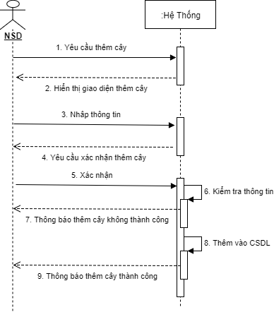

#### Sửa cây

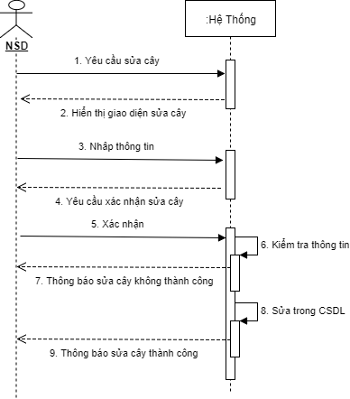

#### Xóa cây

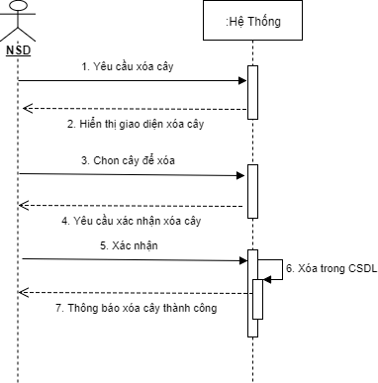

#### Tìm kiếm cây

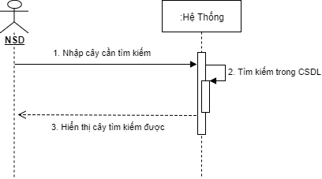

### Gói quản lý nhóm cây

#### Tìm kiếm nhóm cây

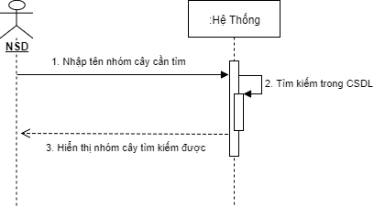

#### Thêm nhóm cây

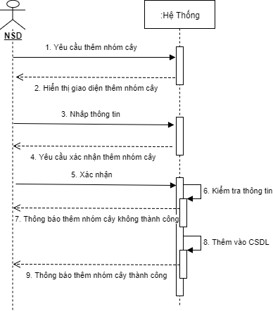

#### Sửa nhóm cây

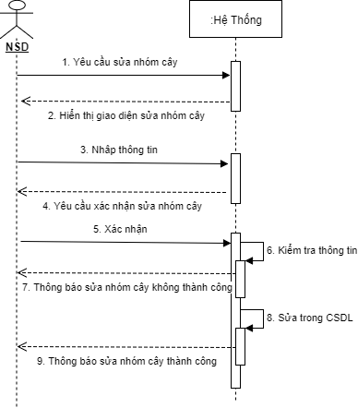

#### Xóa nhóm cây

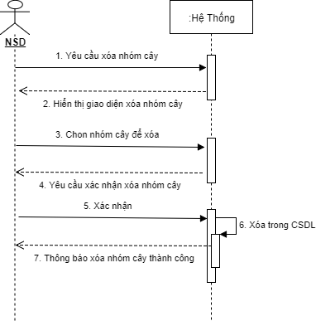

### Gói quản lý nhân viên

#### Tìm kiếm nhân viên

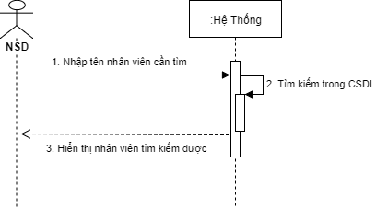

#### Thêm nhân viên

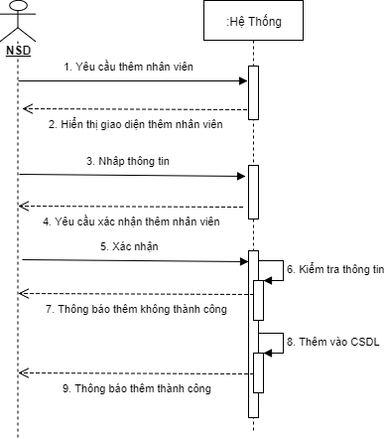

#### Sửa nhân viên

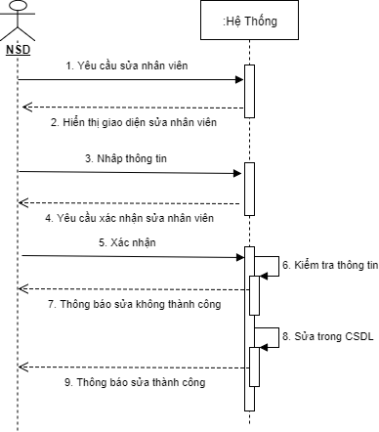

#### Xóa nhân viên

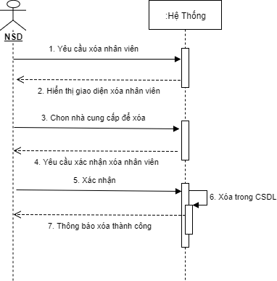

### Gói quản lý nhập hàng

#### Tìm kiếm hóa đơn nhập hàng theo mã hóa đơn

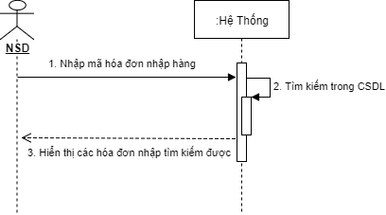

#### Tìm kiếm hóa đơn nhập hàng theo ngày tạo

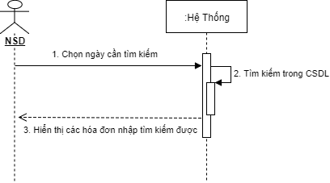

#### Xem chi tiết hóa đơn nhập hàng

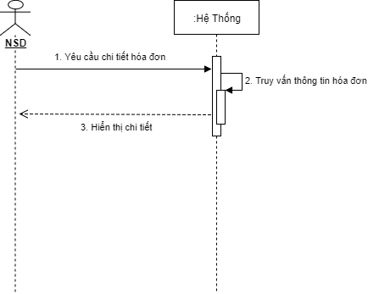

#### Thêm hóa đơn nhập hàng

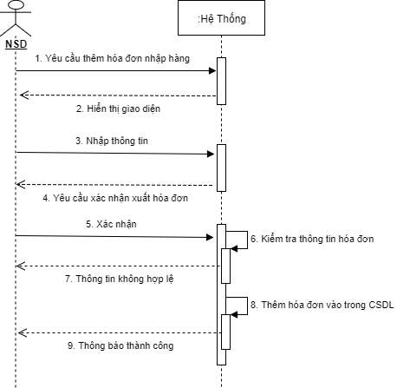

### Gói quản lý xuất hàng

#### Tìm kiếm hóa đơn xuất hàng theo mã hóa đơn

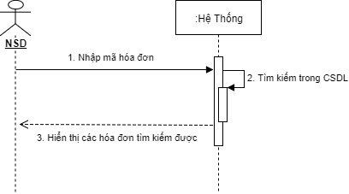

#### Tìm kiếm háo đơn xuất hàng theo ngày tạo

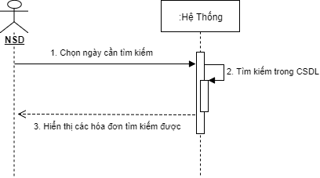

#### Xem chi tiết hóa đơn xuất hàng



#### Thêm hóa đơn xuất hàng

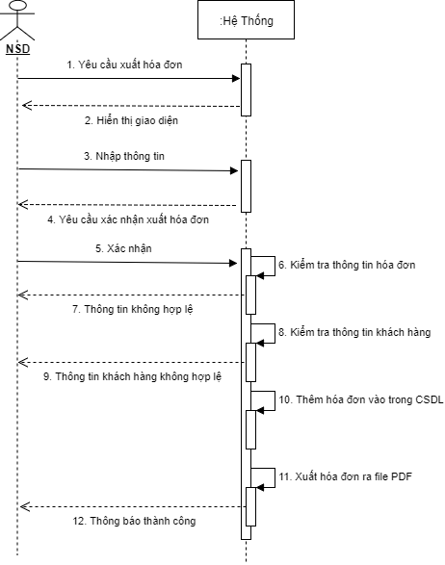

### Gói quản lý khách hàng

#### Thêm khách hàng

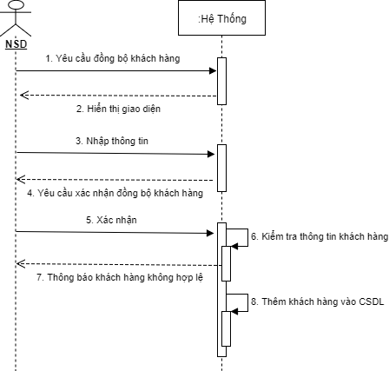

#### Sửa khách hàng

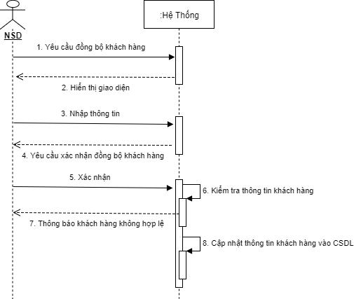

### Gói quản lý nhà cung cấp

#### Tìm kiếm nhà cung cấp

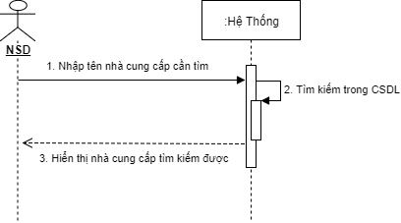

#### Thêm nhà cung cấp

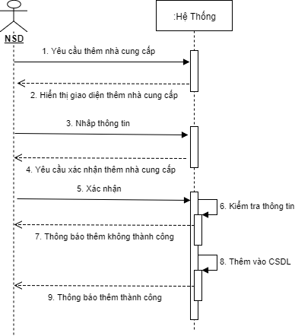

#### Sửa nhà cung cấp

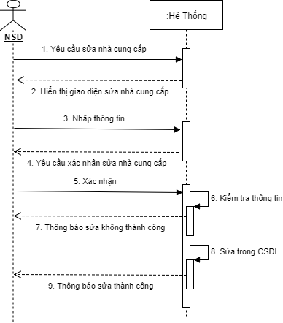

#### Xóa nhà cung cấp

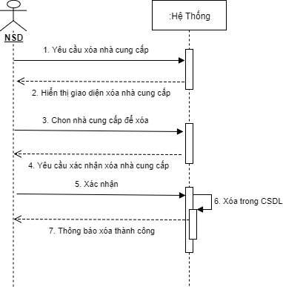

# Chương 3: Thiết kế hệ thống

## Thiết kế lớp

## Thông tin lớp

### Tree (Lớp lưu thông tin cây)

|  |  |  |  |  |  |
| --- | --- | --- | --- | --- | --- |
| STT | Tên thuộc tính | Khóa chính | Khóa ngoại | Kiểu dữ liệu | Ý nghĩa |
| 1 | TreeId | x |  | Int | Mã cây |
| 2 | TreeName |  |  | String | Tên của cây |
| 3 | CatId |  | x | Int | Mã của nhóm cây hiện tại |
| 4 | Cost |  |  | Int | Giá của cây (VND) |
| 5 | Quantity |  |  | Int | Số lượng loại cây hiện tại trong hệ thống |
| 6 | Description |  |  | String | Mô tả thông tin của cây |
| 7 | Status |  |  | Int | Lưu lại trạng thái của cây.Nếu bằng 0 thì là cây không hoạt động trong hệ thống, ngược lại là 1 |

### Category (Lớp lưu thông tin nhóm cây)

|  |  |  |  |  |  |
| --- | --- | --- | --- | --- | --- |
| STT | Tên thuộc tính | Khóa chính | Khóa ngoại | Kiểu dữ liệu | Ý nghĩa |
| 1 | CatId | x |  | Int | Mã nhóm cây |
| 2 | CatName |  |  | String | Tên của nhóm cây |
| 3 | Status |  |  | Int | Lưu lại trạng thái của nhóm cây.Nếu bằng 0 thì là nhóm cây không hoạt động trong hệ thống, ngược lại là 1 |

### Customer (Lớp lưu thông tin khách hàng)

|  |  |  |  |  |  |
| --- | --- | --- | --- | --- | --- |
| STT | Tên thuộc tính | Khóa chính | Khóa ngoại | Kiểu dữ liệu | Ý nghĩa |
| 1 | CustomerId | x |  | String | Mã khách hàng (số CMT) |
| 2 | CustomerName |  |  | String | Tên khách hàng |
| 3 | CustomerAddress |  |  | String | Địa chỉ khách hàng |
| 4 | CustomerPhone |  |  | String | Số điện thoại của khách hàng |

### Account (Lớp lưu thông tin nhân viên)

|  |  |  |  |  |  |
| --- | --- | --- | --- | --- | --- |
| STT | Tên thuộc tính | Khóa chính | Khóa ngoại | Kiểu dữ liệu | Ý nghĩa |
| 1 | UserId | x |  | Int | Mã nhân viên |
| 2 | UserName |  |  | String | Tên đăng nhập vào hệ thống |
| 3 | Password |  |  | String | Mật khẩu tài khoản |
| 4 | FullName |  |  | String | Tên nhân viên |
| 5 | IDName |  |  | String | Số CMT nhân viên |
| 6 | BirthDay |  |  | String | Ngày sinh |
| 7 | Address |  |  | String | Địa chỉ |
| 8 | Status |  |  | Int | Lưu lại trạng thái của nhóm cây.Nếu bằng 0 thì là nhóm cây không hoạt động trong hệ thống, ngược lại là 1 |

### Provider (Lớp lưu thông tin nhà cung cấp)

|  |  |  |  |  |  |
| --- | --- | --- | --- | --- | --- |
| STT | Tên thuộc tính | Khóa chính | Khóa ngoại | Kiểu dữ liệu | Ý nghĩa |
| 1 | ProviderId | x |  | Int | Mã nhân viên |
| 2 | ProviderName |  |  | String | Tên đăng nhập vào hệ thống |
| 3 | Address |  |  | String | Mật khẩu tài khoản |
| 4 | Phone |  |  | String | Tên nhân viên |
| 5 | Email |  |  | String | Số CMT nhân viên |
| 6 | Status |  |  | Int | Ngày sinh |

### Bill (Lớp lưu thông tin hóa đơn xuất hàng)

|  |  |  |  |  |  |
| --- | --- | --- | --- | --- | --- |
| STT | Tên thuộc tính | Khóa chính | Khóa ngoại | Kiểu dữ liệu | Ý nghĩa |
| 1 | BillId | x |  | Int | Mã hóa đơn xuất hàng |
| 2 | TimeChanged |  |  | DateTime | Thời gian tạo hóa đơn |
| 3 | TotalCost |  |  | Int | Tổng số tiền của hóa đơn |
| 4 | UserId |  | x | Int | Mã nhân viên tạo hóa đơn |
| 5 | CustomerId |  | x | String | Mã khách hàng |

### BillDetail (Lớp lưu thông tin chi tiết hóa đơn xuất hàng)

|  |  |  |  |  |  |
| --- | --- | --- | --- | --- | --- |
| STT | Tên thuộc tính | Khóa chính | Khóa ngoại | Kiểu dữ liệu | Ý nghĩa |
| 1 | BillId | x |  | Int | Mã hóa đơn xuất hàng |
| 2 | TreeId | x |  | Int | Mã cây |
| 3 | Quantity |  |  | Int | Số lượng cây |
| 4 | Cost |  |  | Int | Giá của một cây |

### Import (Lớp lưu thông tin hóa đơn nhập hàng)

|  |  |  |  |  |  |
| --- | --- | --- | --- | --- | --- |
| STT | Tên thuộc tính | Khóa chính | Khóa ngoại | Kiểu dữ liệu | Ý nghĩa |
| 1 | ImportId | x |  | Int | Mã hóa đơn nhập hàng |
| 2 | TimeChanged |  |  | DateTime | Thời gian tạo hóa đơn |
| 3 | TotalCost |  |  | Int | Tổng số tiền |
| 4 | ProviderId |  | x | Int | Mã nhà cung cấp |
| 5 | UserId |  | x | Int | Mã nhân viên tạo hóa đơn |

### ImportDetail (Lớp lưu thông tin chi tiết hóa đơn nhập hàng)

|  |  |  |  |  |  |
| --- | --- | --- | --- | --- | --- |
| STT | Tên thuộc tính | Khóa chính | Khóa ngoại | Kiểu dữ liệu | Ý nghĩa |
| 1 | ImportId | x |  | Int | Mã hóa đơn nhập hàng |
| 2 | TreeId | x |  | Int | Mã cây |
| 3 | Quantity |  |  | Int | Số lượng cây |
| 4 | Cost |  |  | Int | Giá tiền của một cây |